Ванна моечная двухсекционная

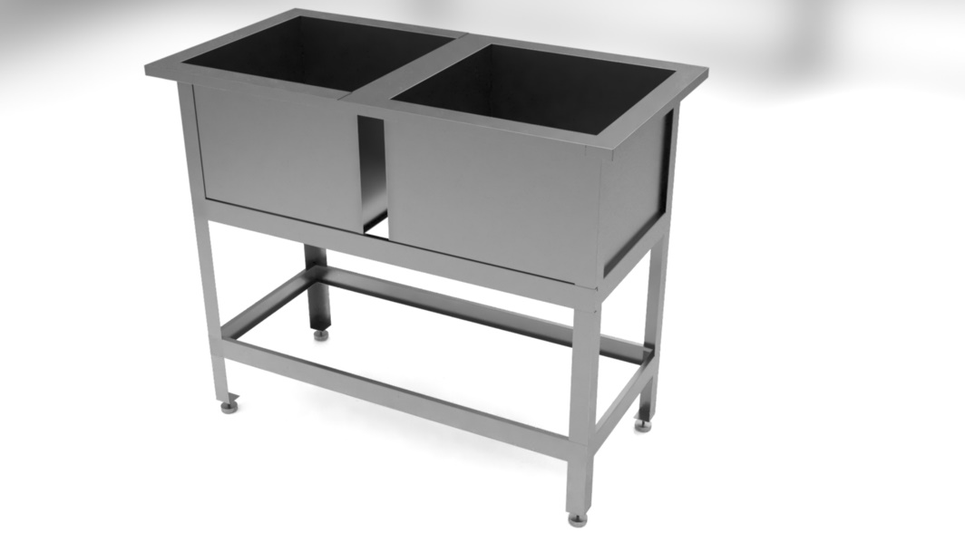

ПАСПОРТ

ВСМ-2-Н-ЮТ
ВСМ-2-ЮТ

Содержание
- Общие сведения 3
- Технические данные 4
- Устройство 5
- Обслуживание и эксплуатация 6
- Транспортирование и хранение 7
- Гарантии изготовителя 8
- Сведения о приемке 9
- Комплектность 10
Гарантийный талон 11

1. ОБЩИЕ СВЕДЕНИЯ

1.1. Ванна моечная двухсекционная (далее - ванна) имеет каркас из нержавеющей или оцинкованной стали и мойку из нержавеющей стали AISI 430 толщиной 0.8 мм.

2. ТЕХНИЧЕСКИЕ ДАННЫЕ

Таблица 1
Модель | Длина | Ширина | Высота
ВСМ-2/430 | 1050 | 530 | 870
ВСМ-2/480 | 1150 | 580 | 870
ВСМ-2/500 | 1185 | 600 | 870
ВСМ-2/530 | 1250 | 630 | 870
ВСМ-2/630 | 1450 | 730 | 870
ВСМ-2/700 | 1585 | 800 | 870

3. УСТРОЙСТВО

На рисунке представлен вид ванны моечной двухсекционной ВСМ-2-Н-ЮТ и ВСМ-2-ЮТ.

Рис. Общий вид ванны моечной двухсекционной ВСМ-2-Н-ЮТ и ВСМ-2-ЮТ

Изготовитель оставляет за собой право вносить изменения в устройство оборудования, не ухудшающие его потребительские свойства.

4. ОБСЛУЖИВАНИЕ И ЭКСПЛУАТАЦИЯ

Уход за изделием заключается во влажной ежедневной уборке с применением нейтральных моющих средств не содержащих твердых абразивных частиц и агрессивных химических реагентов, способных разрушить защитную оксидную пленку на поверхности нержавеющей стали. После мытья следует тщательно протирать все поверхности изделия сухой мягкой тканью. Рекомендуется периодически обрабатывать поверхность стола специальными средствами по уходу за нержавеющей сталью (очищающие и фосфатирующие полироли), которые позволяют существенно сократить время возобновления защитной оксидной пленки. При регулярном выполнении всех рекомендаций, на ваннах не будут появляться следы окисления и трудно удаляемых загрязнений, которые в свою очередь, могут являться причиной зарождения очагов коррозии и привести к преждевременному выходу оборудования из строя.

5. ТРАНСПОРТИРОВАНИЕ И ХРАНЕНИЕ
6.1. Ванна может транспортироваться любым видом крытого транспорта в соответствии с правилами перевозки, действующими на данном виде транспорта.
6.2. Ванна в упаковке хранится в закрытых не отапливаемых помещениях в соответствии с требованиями ГОСТ15150.

6. ГАРАНТИИ ИЗГОТОВИТЕЛЯ
7.1. Гарантийный срок эксплуатации ванны составляет 6 месяцев со дня продажи.
7.2. Гарантийный ремонт производится по предъявлению настоящего паспорта с заполненным гарантийным талоном, со штампом продавца и датой продажи.
7.3. В случае отсутствия даты продажи, гарантийный срок считается с даты изготовления.
7.4. Гарантия распространяется на все дефекты, возникшие по вине производителя.
7.5. Гарантия не распространяется на дефекты, возникшие по вине потребителя в результате нарушения правил перевозки и эксплуатации подтоварника.

7. СВЕДЕНИЯ О ПРИЕМКЕ
Ванны моечные двухсекционные ВСМ-2-Н-ЮТ и ВСМ-2-ЮТ соответствуют ТУ 4859-001-30140810-2011 и признаны годными для эксплуатации.
Модель: ВСМ-2-Н-ЮТ, ВСМ-2-ЮТ
Заводские номера: ______________
Дата изготовления «___»_________201_ г.
Отметка о приемке __________ ________________
подпись расшифровка подписи
М.П.

8. КОМЛЕКТНОСТЬ
Ванны моечные двухсекционные ВСМ-2-Н-ЮТ и ВСМ-2-ЮТ поставляются в разобранном виде и предназначены для самостоятельной сборки покупателем.
№ п/п | Комплект поставки
1 | Мойка сварная (2 секции) | 1
2 | Ноги-уголок | 4
3 | Болт М6 | 34
4 | Гайка М6 | 34
5 | Шайба М6 | 34
6 | Подпятник | 4
7 | Обвязка(большая,малая) | 8
8 | Паспорт | 1

ГАРАНТИЙНЫЙ ТАЛОН
на ванну моечную двухсекционную

г. Краснодар, ул. Ростовское шоссе, д.14/2
Ванна моечная двухсекционная
Модель: ВСМ-2-Н-ЮТ, ВСМ-2-ЮТ
Заводские номера: ______________
Дата продажи «___»_________201__ г.
Дата ввода в эксплуатацию «___»_________201__ г.
М.П.
…………………………………………………………………………………………………………
НАИМЕНОВАНИЕ, АДРЕС, ТЕЛЕФОН ТОРГОВОЙ ОРГАНИЗАЦИИ

ООО «Юг-Технология»
350072 г. Краснодар ул. Ростовское шоссе 14/2
+7 (861) 257-13-54
Ванна моечная двухсекционная
Модель: ВСМ-2-Н-ЮТ, ВСМ-2-ЮТ
Заводские номера: ______________
Дата продажи «___»_________201__ г.
Дата ввода в эксплуатацию «___»_________201__ г.

М.П.

